# **Bài tập xPath Buổi 10**

**(Học viên áp dụng các hàm, cấu trúc xPath đã học trong buổi 10)**

***Bài 1: vào trang*** [***https://alada.vn/tai-khoan/dang-ky.html***](https://alada.vn/tai-khoan/dang-ky.html)

1. ***Tìm xPath các element trên trang đăng ký và fill vào bảng sau***

|  |  |  |
| --- | --- | --- |
| ***Tên element (tự đặt tên)*** | ***xPath*** | ***Note*** |
| ***textHoVaTen*** | ***//label[text()='Họ và tên']*** |  |
| ***inputHoVaTen*** | ***//input[@placeholder='Nhập họ và tên']*** |  |
| ***textEmail*** | ***//label[text()='Địa chỉ Email']*** |  |
| ***inputEmail*** | ***//input[@id='txtEmail']*** |  |
| ***textNhapLaiEmail*** | ***//label[text()='Nhập lại Email']*** |  |
| ***inputNhapLaiEmail*** | ***//input[@id='txtCEmail']*** |  |
| ***textMatKhau*** | ***//label[@class='field_L' and text()='Mật khẩu']*** |  |
| ***inputMatKhau*** | ***//input[@id='txtPassword']*** |  |
| ***textNhapLaiMatKhau*** | ***//label[text()='Nhập lại Mật khẩu']*** |  |
| ***inputNhapLaiMatKhau*** | ***//input[@id='txtCPassword']*** |  |
| ***textDienThoai*** | ***//label[text()='Điện thoại']*** |  |
| ***inputDienThoai*** | ***//input[@name='txtPhone']*** |  |
| ***inputDongYDieuKhoan*** | ***//div[@class='field_link']/input*** |  |
| ***btnDangKy*** | ***//button[@class='btn_pink_sm fs16']*** |  |

1. ***Vào trang chỉnh sửa thông tin***

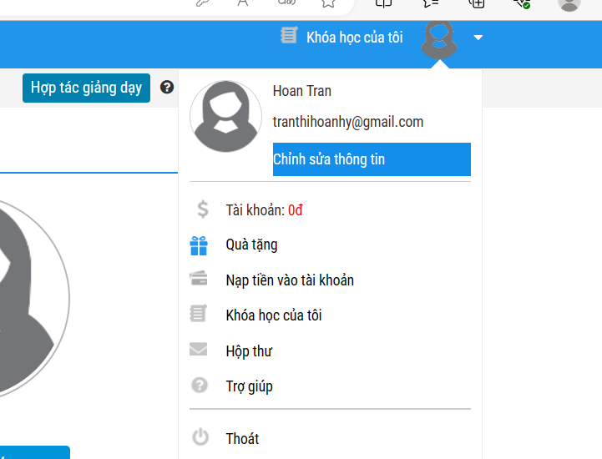***Sau đó tìm xPath các element trên trang Thông tin cá nhân và fill vào bảng sau***

|  |  |  |
| --- | --- | --- |
| ***Tên element (tự đặt tên)*** | ***xPath*** | ***Note*** |
| ***textHo*** | ***//label[text()='Họ']*** |  |
| ***textTen*** | ***//label[text()='Tên']*** |  |
| ***checkGioiTinh*** | ***//label[normalize-space(text())='Nam']/input[@type='radio']*** |  |
| ***dateNgaySinh*** | ***//input[@id='member_birthday']*** |  |
| ***dropdownTinhTP*** | ***//select[@id='txtCity']*** |  |
| ***textDienThoai*** | ***//label[text()='Điện thoại']*** |  |
| ***textDiaChi*** | ***//label[text()='Địa chỉ']*** |  |
| ***textCongTy*** | ***//label[text()='Công ty']*** |  |

***Bài 2: vào trang***

[***https://demo.seleniumeasy.com/basic-checkbox-demo.html***](https://demo.seleniumeasy.com/basic-checkbox-demo.html)

***Ở left menu -> click vào Input form -> click vào Radio Button Demo và tìm xPath của các elements được khoanh tròn trong ảnh sau, điền xPath vào bảng.***

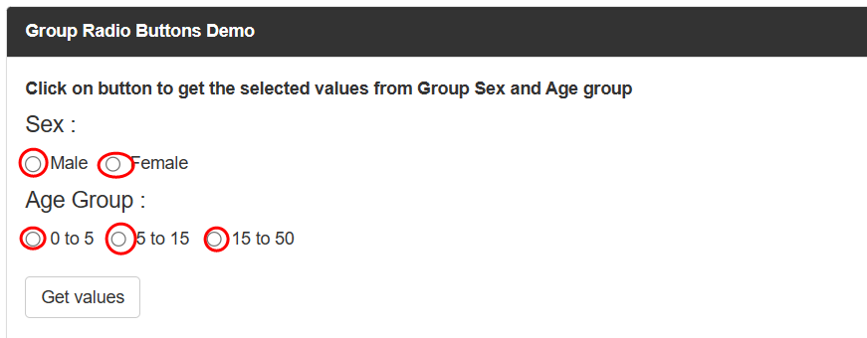

|  |  |  |
| --- | --- | --- |
| ***Tên element (tự đặt tên)*** | ***xPath*** | ***Note*** |
| ***rdoMale*** | ***//input[@value='Male' and @name='optradio']*** |  |
| ***rdoFemale*** | ***//input[@value='Female' and @name='optradio']*** |  |
| ***radio0to5*** | ***//input[@value='0 - 5' and @name='ageGroup']*** |  |
| ***radio5to15*** | ***//input[@value='5 - 15' and @name='ageGroup']*** |  |
| ***radio15to50*** | ***//input[@value='15 - 50' and @name='ageGroup']*** |  |

***Các bạn đẩy file lên github sau khi làm xong nhé !***